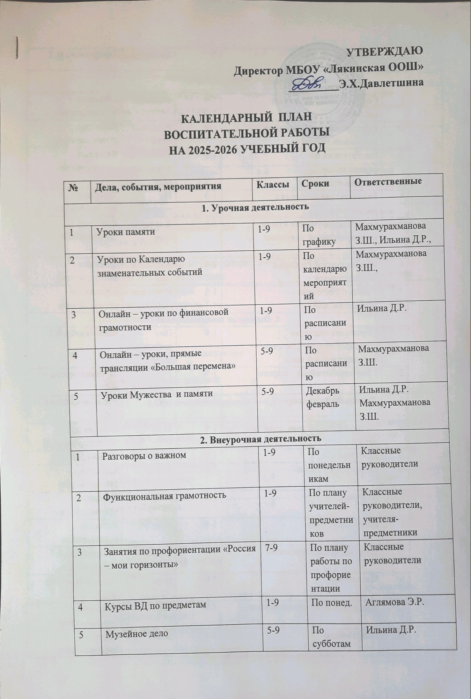

6 | Юнармия | 5-9 | По плану | Такарликова В.Т.
3. Классное руководство
1 | Составление социального  паспорта | 1-9 | сентябрь | Классные руководители
2 | Работа с государственными  символами России | 1-9 | В течение года | Классные руководители
3 | Инструктажи по  безопасности  жизнедеятельности | 1-9 | Сентябрь, в течение года | Классные руководители
4 | Родительские собрания с  родителями | 1-9 | По графику | Классные руководители
5 | Организация участия класса  в общешкольных ключевых  делах | 1-9 | В течение года | Классные руководители
6 | Индивидуальная работа с  обучающимися | 1-9 | В течение года | Классные руководители
7 | Работа с учителями -  предметниками | 1-9 | В течение года | Классные руководители
4. Основные школьные дела
1 | Церемония поднятия  государственного флага под  государственный гимн | 1-9 | По понедельникам | Такарликова В.Т.
2 | Сбор отработанных батареек | 1-9 | 1 раз в полугодие | Мухаметдинова Р.Ф.
3 | День знаний | 1-9 | 1.09 | Махмурахманова З.Ш.
4 | Международный день пожилых людей | 1-9 | 01.10 | Петрова З.Е.  Комиссарова А.В.
5 | День учителя | 1-9 | 05.10 | Ильина Д.Р.
6 | День отца в России | 1-9 | 16.10 | Классные руководители
7 | День матери | 1-9 | 26.11 | Классные руководители
8 | Новогодняя елка | 1-9 | декабрь | Классные руководители
9 | День Защитника Отечества | 1-9 | февраль | Такарликова В.Т.  Харисова А.А.
10 | Масленица | 1-9 | март | Махмурахманова З.Ш.
11 | Международный женский день | 1-9 | март | Классные руководители
12 | День Победы | 1-9 | май | Классные руководители
13 | Последний звонок | 1-9 | май | Классные руководители
5. Внешкольные мероприятия
1 | Всероссийская акция ко «Дню учителя» в рамках Дня единых действий | 1-9 | Октябрь | Классные руководители
2 | Всероссийская акция ко Дню отца в рамках Дня единых действий | 1-9 | октябрь | Классные руководители
3 | Всероссийская акция ко Дню рождения РДШ в рамках Дня единых действий | 1-9 | октябрь | Классные руководители
4 | Всероссийская акция ко Дню народного единства в рамках Дня единых действий | 1-9 | ноябрь | Классные руководители
5 | Всероссийская акция ко Дню матери в рамках Дня единых действий | 1-9 | ноябрь | Классные руководители
6 | Организация участия в муниципальных, региональных, республиканских акциях и конкурсах. | 1-9 | В течение года | Классные руководители, учителя предметники
 | Всероссийская акция посвященная снятию блокады в г. Ленинград в рамках Дня единых действий | 1-9 | январь | Комиссарова А.В.
6. Организация предметно-пространственной среды
1 | Выставки рисунков,  фотографий, творческих  работ, посвященных  событиям и памятным датам | 1-9 | В течение года | Такарликова В.Т., классные руководители
2 | Оформление классных  уголков | 1-9 | сентябрь | Классные руководители
3 | Уход в кабинетах за  Растениями | 1-9 | В течение года | Классные руководители
4 | Оформление стендов,  кабинетов, рекреаций и т.д. к  праздникам | 1-9 | В течение года | Классные руководители, учиталя-предметники
5 | Озеленение пришкольной  территории, участие в  посадке школьного сада. | 1-9 | В течение года | Мухаметдинова Р.Ф.
7. Взаимодействие с родителями
1 | Посещение семей обучающихся | 1-9 | сентябрь | Классные руководители
2 | Общешкольные  родительские собрания | 1-9 | 1 раз в четверть | Махмурахманова З.Ш., Классные руководители
3 | Создание общешкольного  родительского комитета,  Совета школы,  планирование их работы | 1-9 | сентябрь | Махмурахманова З.Ш.
4 | Информационное  оповещение через школьный  сайт | 1-9 | По необходимости | Махмурахманова З.Ш., Такарликова В.Т.,  Петрова З.Е.
5 | Привлечение родителей к организации отдыха детей | 1-9 | 1 раз в четверть | Махмурахманова З.Ш., Классные руководители
6 | Организация бесед по профилактике детского травматизма | 1-9 | сентябрь | Махмурахманова З.Ш., Классные руководители
7 | Индивидуальные  консультации по вопросам  воспитания детей | 1-9 | По требованию | Классные руководители
8 | Посещение семей с целью  проверки соблюдения детьми режима дня, выявления  «неблагополучных семей»  (составление актов обследования) | 1-9 | По необходимости | Классные руководители
8. Самоуправление
1 | Выборы в совет класса,  распределение обязанностей | 1-9 | сентябрь | Классные руководители
2 | Работа в соответствии с  обязанностями | 1-9 | В течение года | Классные руководители
3 | Классное собрание | 1-9 | Раз в четверть | Классные руководители
9. Профилактика и безопасность
1 | Классные часы, инструктажи по технике безопасности | 1-9 | В течение года | Классные руководители
2 | Месячник безопасности | 1-9 | Август- сентябрь | Махмурахманова З.Ш., Классные руководители
3 | Рейды по проверке внешнего вида учащихся | 1-9 | В течение года | Члены отряда профилактики
4 | Организация дежурства по школе | 1-9 | еженедельно | Махмурахманов З.Ш.
5 | 1 декабря – День борьбы с СПИДом | 5-9 | 1.12 | Мухаметдинова Р.Ф.
6 | Конкурс рисунков Буду бдительным на льду | 1-9 | ноябрь | Такарликова В.Т.,  Михайлова А.М.
7 | Классные часы по профилактике наркомании, алкоголизма и табакокурения | 7-9 | В течение года | Классные руководители
10. Социальное партнёрство
1 | Мероприятия в сельской библиотеке | 1-9 | В течение года | Лукина В.П.
2 | Участие в мероприятиях в Лякинском СДК ко Дню пожилых | 1-9 | октябрь | Махмурахманова З.Ш., Классные руководители
3 | Сетевое взаимодействие с точкой роста МБОУ «Петровскозаводская СОШ» | 1-9 | По плаану | Такарликова В.Т.
11. Профориентация
1 | Занятия по профориентации «Россия – мои горизонты» | 7-9 | По четвергам | Классные руководители
2 | Экскурсии на предприятия  района, фирмы, организации  встречи с профессионалами,  представителями, | 9 | По плану | Классные руководители
3 | Совместное с педагогами  изучение интернет ресурсов,  посвященных выбору  профессий, прохождение  профориентационного онлайн-  тестирования | 1-9 | В течение года | Классные руководители
4 | Участие в работе всероссийских  профориентационных  проектов, созданных в сети  интернет: просмотр лекций,  решение учебно-  тренировочных задач, участие  в мастер классах, посещение  открытых уроков | 1-9 | В течение года | Классные руководители
6 | Участие в проектной деятельности | 1-9 | В течение года | Классные руководители
7 | Ведение портфолио личных  достижений обучающихся; | 1-9 | В течение года | Классные руководители
8 | Индивидуальные консультации  психолога для школьников и  их родителей по вопросам  склонностей, способностей,  дарований и иных  индивидуальных особенностей  детей, которые могут иметь  значение в процессе выбора  ими профессии | 1-9 | По плану | Классные руководители
9 | Освоение школьниками основ  профессии в рамках различных  курсов внеурочной деятельности | 1-9 | По расписанию | Классные руководители
12. Детские общественные объединения
1 | Участие в проектах и мероприятиях Российского движения детей и молодежи «Движение первых» | 1-9 | В течение года | Махмурахманова З.Ш.
2 | Участие в проектах и мероприятиях движения Юнармия | 1-9 | В течение года | Такарликова В.Т.
3 | Участие в проектах и мероприятиях движения СНТ | 1-9 | В течение года | Махмурахманова З.Ш., Классные руководители

Приложение к Перечню мероприятий, рекомендуемых к реализации
в рамках календарного плана воспитательной работы
на 2025/2026 учебный год

Примерный календарный план воспитательной работы
на 2025/2026 учебный год
2025 год – год защитника Отечества; 80-летие Победы в Великой Отечественной войне 1941-1945 годов
2026 год – 225-летия со дня рождения В.И. Даля

Сентябрь:
- 1 сентября: День знаний;
- 3 сентября: День окончания Второй мировой войны; День солидарности в борьбе с терроризмом;
- 8 сентября: Международный день распространения грамотности;
- 14 сентября: Международный день памяти жертв фашизма;
- 21 сентября: День зарождения российской государственности (приурочен к открытию памятника «Тысячелетие России» в Великом Новгороде императором Александром II 21 сентября 1862 г.);
- 27 сентября: День работника дошкольного образования, Всемирный день туризма;
- 30 сентября: День воссоединения Донецкой Народной Республики, Луганской Народной Республики, Запорожской области и Херсонской области с Российской Федерацией;
Октябрь:
- 1 октября: Международный день пожилых людей; Международный день музыки;
- 4 октября: День защиты животных;
- 5 октября: День Учителя;
- 19 октября (третье воскресенье октября): День отца;
- 27 октября (четвертый понедельник октября): Международный день школьных библиотек;
Ноябрь:
- 4 ноября: День народного единства;
- 10 ноября: День сотрудников органов внутренних дел Российской Федерации;
- 30 ноября: День Государственного герба Российской Федерации; (последнее воскресенье ноября): День матери в России.
Декабрь:
- 1 декабря: День математика;
- 3 декабря: День неизвестного солдата; Международный день инвалидов;
- 5 декабря: Битва за Москву в период Великой Отечественной войны 1941-1945 гг.; Международный день добровольцев;
- 9 декабря: День Героев Отечества;
- 12 декабря: День Конституции Российской Федерации;
- 27 декабря: День спасателя Российской Федерации.
Январь:
- 1 января: Новый год;
- 7 января: Рождество Христово;
- 25 января: День российского студенчества;
- 25 января (последнее воскресенье января): Международный день без Интернета;
- 27 января: День освобождения Ленинграда от фашистской блокады;
День освобождения Красной армией крупнейшего «лагеря смерти» Аушвиц- Биркенау (Освенцима) – День памяти жертв Холокоста.
Февраль:
- 2 февраля: День воинской славы России;
День разгрома советскими войсками немецко-фашистских войск в Сталинградской битве;
- 8 февраля: День российской науки;
- 14 февраля: День книгодарения;
- 15 февраля: День памяти воинов-интернационалистов;

- 23 февраля: День защитника Отечества.
Март:
- 8 марта: Международный женский день;
- 18 марта: День воссоединения Крыма с Россией;
- 21 марта: Всемирный день поэзии;
- 27 марта: Всемирный день театра, 250 лет со дня основания Государственного академического Большого театра России (28 марта 1776 г.).
Апрель:
- 7 апреля: Всемирный день здоровья;
- 12 апреля: День космонавтики;
- 19 апреля: День памяти о геноциде советского народа нацистами и их пособниками в годы Великой Отечественной войны.
Май:
- 1 мая: Праздник Весны и Труда;
- 9 мая: День Победы;
- 18 мая: Международный день музеев;
- 19 мая: День детских общественных организаций России;
- 24 мая: День славянской письменности и культуры.
Июнь:
- 1 июня: Международный день защиты детей;
- 5 июня: День эколога;
- 6 июня: День русского языка;

- 12 июня: День России;
- 22 июня: День памяти и скорби, 85-летие начала Великой Отечественной войны;
- 27 июня (последняя суббота июня): День молодежи.
Июль:
- 8 июля: День семьи, любви и верности;
- 26 июля (последнее воскресенье июля): День военно-морского флота.
Август:
- 8 августа (вторая суббота августа): День физкультурника;
- 22 августа: День Государственного флага Российской Федерации;
- 23 августа: День воинской славы России;
- 27 августа: День российского кино.
Юбилейные даты со дня рождения писателей, музыкантов, художников и других деятелей и пр.
7 сентября - 155 лет со дня рождения русского писателя-реалиста Александра Ивановича Куприна
8 сентября - - 645-летие со дня Куликовской битвы
22 сентября - 125 лет со дня рождения советского лингвиста, лексикографа, доктора филологических наук, профессора Сергея Ивановича Ожегова
3 октября - 130 лет со дня рождения русского и советского поэта, писателя, одного из наиболее знаменитых поэтов Серебряного века Сергея Александровича Есенина;
22 октября -
155 лет со дня рождения русского писателя, поэта и переводчика Ивана Алексеевича Бунина
24 ноября - 295 лет со дня рождения русского полководца, генералиссимуса, основоположника русской военной теории Александра Васильевича Суворова
25 ноября - 215 лет со дня рождения русского врача-хирурга, анатома, главного хирурга в Севастополе во время Крымской кампании, основоположника русской военно-полевой хирургии, естествоиспытателя и педагога Николая Ивановича Пирогова
28 ноября - 110 лет со дня рождения советского прозаика, поэта, драматурга, киносценариста, журналиста и военного корреспондента Константина Михайловича Симонова;
145 лет со дня рождения русского поэта Серебряного века, писателя, публициста, драматурга, переводчика, литературного критика Александра Александровича Блока
4 декабря - 100 лет со дня рождения русского писателя, поэта, переводчика, литературного и театрального критика и благотворителя Алексея Николаевича Плещеева
5 декабря - 205 лет со дня рождения русского поэта-лирика, переводчика и мемуариста Афанасия Афанасьевича Фета
16 декабря - 110 лет со дня рождения советского и российского композитора и пианиста, Народного артиста СССР Георгия Васильевича Свиридова
20 декабря - 120 лет со дня рождения советского художника, плакатиста, иллюстратора детской книги, мемуариста, Заслуженного художника РСФСР, создателя серии литографий «По дорогам войны» (1942-1944), обладателя медали
«За оборону Ленинграда» Валентина Ивановича Курдова
27 января - 200 лет со дня рождения русского писателя, публициста и журналиста Михаила Евграфовича Салтыкова-Щедрина

16 февраля - 195 лет со дня рождения русского писателя, публициста и мемуариста Николая Семёновича Лескова
17 февраля - 125 лет со дня рождения советской детской поэтессы, писательницы и сценариста Агнии Львовны Барто
19 февраля - 165-летие издания Манифеста об освобождении крестьян и Положения о крестьянах, вышедших из крепостной зависимости
17 марта - 170 лет со дня рождения русского художника, представителя русского модерна и символизма, мастера монументальных росписей, станковых картин,
театральных декораций, портретов, а также как график, скульптора, архитектора и иллюстратора Михаила Александровича Врубеля
25 марта - 155 лет со дня рождения русского и советского живописца, искусствоведа и общественного деятеля, главы попечительского совета Московской городской художественной галереи Павла и Сергея Михайловичей Третьяковых, основоположника научной реставрации памятников искусства, Народного художника СССР Игоря Эммануиловича Грабаря
30 марта - 250 лет со дня рождения русского живописца, крупнейшего московского портретиста александровской и николаевской эпох, академика Императорской Академии художеств, автора одного из наиболее известных портретов А.С. Пушкина Василия Андреевича Тропинина
15 апреля - 140 лет со дня рождения русского поэта Серебряного века, создателя школы акмеизма, прозаика, драматурга, переводчика и литературного критика Николая Степановича Гумилева
15 мая - 135 лет со дня рождения русского прозаика, драматурга и театрального режиссера Михаила Афанасьевича Булгакова
11 июня - 215 лет со дня рождения русского литературного критика, теоретика литературы, публициста Виссариона Григорьевича Белинского

15 июня - 170 лет со дня рождения русского живописца-баталиста французского происхождения, одного из наиболее выдающихся мастеров панорамной картины, создателя полотен «Бородинская битва» (картина-панорама) и «Оборона Севастополя» Франца Алексеевича Рубо
19 июня - 240 лет со дня рождения русского поэта, публициста, прозаика, офицера, участника битвы под Аустерлицем и Бородинского сражения, декабриста Фёдора Николаевича Глинки
6 августа - 170 лет со дня рождения русского художника, мастера исторической живописи, искусствоведа, академика петербургской Академии художеств, одного из организаторов Союза русских художников, главы Комиссии по изучению старой Москвы и археолога-исследователя центральной части города, младшего брата живописца Виктора Михайловича Васнецова, автора полотен «Родина» (1886 г.), «Горное озеро на Урале» (1895 г.), «Северный край» (1899 г.) и др. Аполлинария Михайловича Васнецова
15 августа - 95 лет со дня рождения советского и российского композитора, автора более чем 130 музыкальных композиций к кинофильмам и спектаклям («Мой младший брат» (1962 г., реж. А.Г. Зархи), «Добро пожаловать, или Посторонним
вход воспрещён» (1964 г. реж. Э.Г. Климов), «Семнадцать мгновений весны» (1973 г., реж. Т.М. Лиознова и др.), театрального композитора, автора опер, балетов, музыки к пьесам Микаэла Леоновича Таривердиева

КНИГИ-ЮБИЛЯРЫ
245 лет «Недоросль» Д.И. Фонвизин (1781 г. написания)
245 лет «Кавказский пленник» А.С. Пушкин (1820-1821 гг. написания)
195 лет «Вечера на хуторе близ Диканьки» Н.В. Гоголь (1831 г., опубликован первый том)
195 лет «Сказка о царе Салтане» А.С. Пушкин (1831 г. написания)
190 лет «Ревизор» Н.В. Гоголь (1835 г. год написания)
190 лет «Капитанская дочка» А.С. Пушкин (1836 г.)
160 лет «Преступление и наказание» Ф.М. Достоевский (1865-1866 гг., дата первой публикации)
145 лет «Левша» Н.С. Лесков (1881 г. написания)
235 лет «Бедная Лиза» Н.М. Карамзин (1796 г. написания)

